Федеральное агентство связи

Сибирский Государственный Университет Телекоммуникаций и Информатики

## Кафедра ТС и ВС

**Лабораторная работа № 2**

**По дисциплине: Операционные системы**

**Выполнил**: Зарубин Максим Евгеньевич

**Группа**: ИА-831

## Вариант: 5

**Проверила**: Моренкова Ольга Ильинична

Новосибирск, 2020 г

# **ПОТОКИ ВВОДА – ВЫВОДА.**

**Цель работы**: Изучение стандартных потоков ввода – вывода.

Перенаправление каналов.

# **Ход работы:**

1. Используя перенаправление канала вывода вывести содержимое файла, созданного в лабораторной работе №1 в файл с именем **envs**.



1. Убедитесь, что первое задание вами выполнено верно. Для этого выведите содержимое файла **envs** на экран и сравните с исходным текстом.

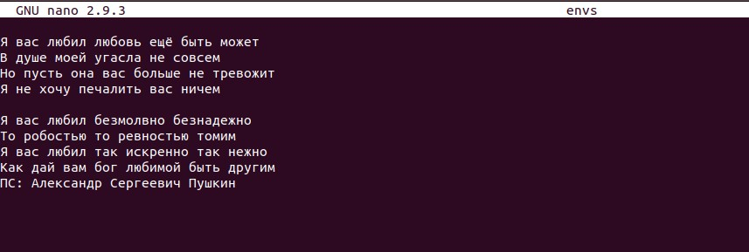

Содержимое файла **envs.**

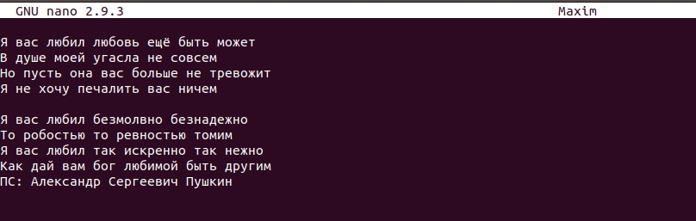

Содержимое файла из 1 лабораторной работы.

1. Вывести на экран содержимое файла /etc/passwd. Проанализировать полученную на экране информацию.

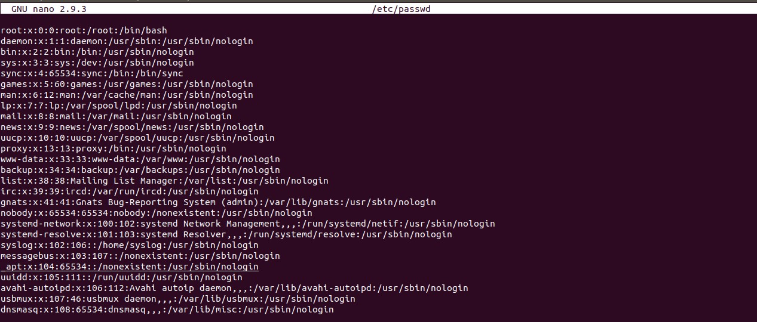

/etc/passwd — файл, содержащий в текстовом формате список пользовательских учётных записей (аккаунтов).

1. Используя канал «конвейер» и перенаправление вывода выполнить следующие действия списком команд:

- перейти в домашний каталог;

- выдать содержимое файла /etc/passwd, отсортированное по имени пользователей в файл passwd.orig.   
( для проведения сортировки файла используйте команду sort);



1. Проанализируйте смысл файла passwd.orig.

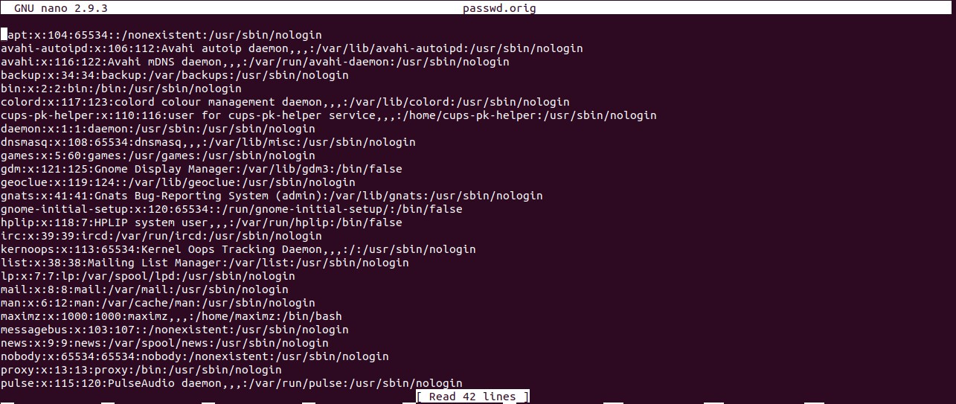

Тот же passwd, только отсортированный по имени пользователей.

1. Используя перенаправление ввода с разделителем и перенаправление вывода добавить в файл passwd.orig информацию о новом пользователе согласно формату записи файла /etc/passwd (все поля обязательно должны быть заполнены).

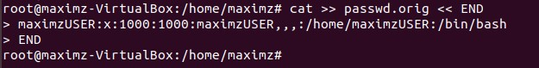

1. Убедитесь, что добавление записи прошло успешно.

